**Görüntü İşleme Yöntemi**

Görüntü işleme yöntemi; çekilmiş olan bir resmin dijital olarak bilgisayar ve yazılım desteği ile değiştirilmesi uygulaması olarak tanımlanmaktadır.

Görüntü işlemenin gerçekleşmesi için 3 temel basamak önemlidir. Bunlardan ilki elde edilen görüntünün dijital formata çevrilmesidir. İkinci basamak olarak elde edilen görüntünün istenilen formata çevrilmesi ve düzenlenmesi gelmektedir. Üçüncü ve son basamak ise gerekli analizin yapılarak görüntüden sonuç alınması izlemektedir.

Bir görüntünün dijital olarak işlenebilmesi için öncelikle veri kütüphaneleri oluşturulması ve dijital ortama sorunsuz şekilde aktarılması gerekmektedir. Mevcut veri kütüphanelerinin oluşturulmasının ardından seçilmiş olan resimlerin işlenmesine sıra gelmektedir.

Bunlar için 3 farklı işleme tekniği kullanılmaktadır.

* Bunlardan ilki beyaz-gri dengesi olarak geçen histogram işlemidir. Buradaki amaç dijital görüntüdeki beyaz-gri dengesinden yararlanılarak görüntüdeki şeklin belirlenmesidir (Şekil 2a).
* İkinci yöntemde görüntü filtrelemesi kullanılmaktadır. Görüntü filtreleme işinde elde bulunan dijital görüntünün gridlere bölünmek suretiyle istenilen kısmının kullanılıp işlenmesi amaçlanmaktadır (Şekil 2b).
* Üçüncü olarak ise temel renk model baz alınmak suretiyle R-G-B (red-green-blue) değerlerinden yararlanarak dijital görüntünün tanımlanmasının yapılmasıdır

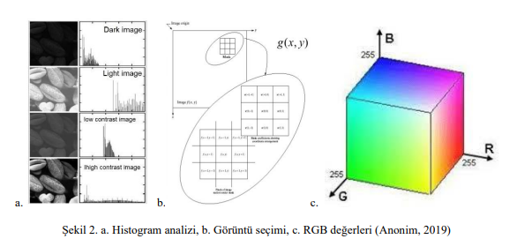

Doğru işleme yöntemi seçiminin ardından ideal bir işleme programının seçilmesi (Matlab, phyton gibi) ve verilerin işlenmesi gerçekleştirilmektedir. İşleme gerçekleştikten sonra elde edilen verilerin yorumlanması ve kullanılması gerekmektedir. Teknolojik gelişmeler ile birlikte elde edilen veriler sadece daha sonra kontrol edilmeyip anlık değerlendirmeler ile de (real time) kullanılabilmektedir (Şin ve ark., 2019).